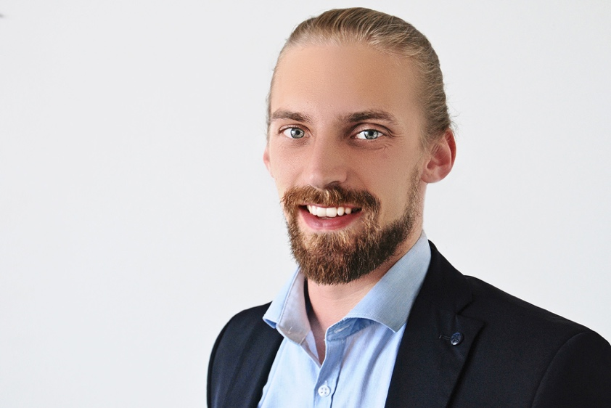

**10/2015 - 10/2019**

**Elektro- und Informationstechnik (M. Sc.)**

**Geboren** : 1.1.1994 / Nürnberg

**Familienstand** : Ledig

**Staatsangehörigkeit** : Deutsch

* Motiviert, zielstrebig, wissbegierig
* Top5- Absolventen der Fakultät Technik an der TU Musterhausen
* Meine Philosophie:

Wer immer tut, was er schon kann, bleibt immer das, was er schon ist. **- Henry Ford -**

**KONTAKT**



Neumeyerstraße 46, 90411 Nürnberg



kontakt@neumueller.org



0911 / 580 669 0



skype.com/maxneumueller

twitter.com/maxneumueller

* Eigener IT-Blog
* Lesen
* Reisen
* Musik

**INTERESSEN**

**ÜBER MICH**

**SKILLS**

**BERUFLICHER WERDEGANG**

**AUSBILDUNG**

Eigeninitiative

Kommunikation

Teamplay

Organisation

Java

C/C+

MatLab

Deutsch

Englisch

Spanisch

**Fachgebundene Hochschulreife**

Gymnasium Nürnberg, Technik, Note: 1,9

**09/2013 - 07/2015**

* Grundlagen, u.a. Elektrotechnik, Tech. Mechanik, IT
* Mechatronische Systeme und Verfahren
* Aktorik und Sensorik sowie Automatisierungstechnik

**Abschlussarbeit:** Energieflexibles Hydraulikaggregat: Automatische Regelung der Betriebsparameter (Note: 1,3)

**Mechatronik (B. Eng.)**Technische Universität Musterhausen, Abschlussnote: 1,4

* Realisierung eines Verpolungsschutzes für Prüfsysteme
* Vergleich von Verstärkern für Sensoren
* Projektdokumentation

**Praxissemester in der Forschung**

MachTech AG, Nürnberg

**09/2017 - 01/2018**

* Roboterprogrammierung mit SPS-Entwicklungsumgebung
* Projektmanagement für Roboterprogrammierung
* Optimierung von Applikationen (z.B. xy) bei der Inbetriebnahme von Anlagen beim Kunden
* Erstellung der Anlagendokumentation
* Schulung des Kundenpersonals

**01/2016 – 10/2019**

**Werkstudent Mechatronik**

Elektrofabrik AG, Nürnberg

**Ingenieur Mechatronik**

**MAX** NEUMÜLLER